Mini proyecto Nifi
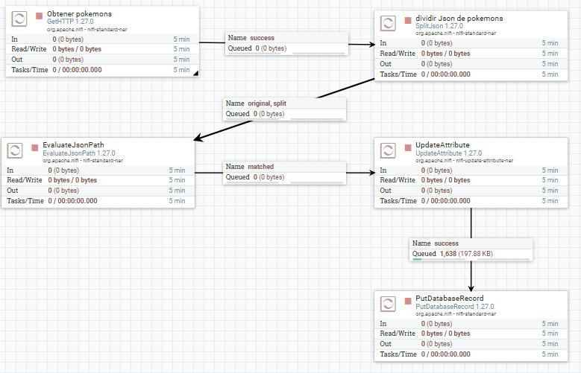

En este mini proyecto se ha determinado el siguiente flujo de datos

1. GetHttp: Este proceso se encarga de realizar una peticion a

http://pokeapi.co/api/v2/pokemon?limit=1302

y la información del json la almacena en un fichero llamado pokemons, este es un ejemplo de su estructura

{
"count": 1302,
"next": null,
"previous": null,
"results": [
{
"name": "bulbasaur",
"url": "https://pokeapi.co/api/v2/pokemon/1/"
},
{
"name": "ivysaur",
"url": "https://pokeapi.co/api/v2/pokemon/2/"
},

2. SplitJson: se encarga de dividr el fichero dependiendo de la expresión regular asignada, en este caso es la siguiente:

$.results[*]

3.EvaluateJsonPath: define un destino especifico de un atributo del fichero json especifico a ser insertado o manipulado, en este caso se ha usado el pokemonName:

$.name

4.UpdateAttribute: aquí nos encargamos de definir los atributos dentro del fichero que se ha manipulado anteriormente, en relación con el cuerpo de la respuesta json se crean los siguientes atributos:

filename: ${name}.json
name: ${name}
url: ${url}

Nota: Los nombres de los atributos han de coincidir con el nombre de las columnas de la base de datos, ya que en nuestro caso se inserta aquí.

5.PutDatabaseRecord: el más importante de todos los procesadores, por su propio procesador se define, el tipo de base de datos con la que se va a trabajar, en este caso MySQL, su tipo de comando, INSERT, el nombre de la base de datos, siendo opcional, Nifi, la tabla con la que se va a trabajar, pokemons, dentro de este procesador encontramos dos subrprocesadores:

5.1 JsonTreeReader: Aqui definimos el procesador que leerá los ficheros JSON para obtener sus datos y ser insertados

5.2 DBCPConnectionPool

Primero definimos la url de la conexión:

jdbc:mysql://mysql:3306/Nifi

seguidamente el driver de conexión:

com.mysql.cj.jdbc.Driver

el usuario root de la base de datos y una query de validación: SELECT 1;

